Федеральное государственное бюджетное образовательное

учреждение высшего образования

**«Петербургский государственный университет путей сообщения**

**Императора Александра I»**

Факультет «Автоматизация и интеллектуальные технологии»

Кафедра «Информатика и информационная безопасность»

Лабораторная работа № 2

по дисциплине

«Информационная безопасность информационно-управляющих и информационно-логистических систем транспорта»

«Работа с экспертами информационной безопасности»

Вариант 6 – ГОСТ Р ИСО/МЭК 27001- 2006

|  |  |  |
| --- | --- | --- |
| **Выполнили обучающиеся**  Курс 5  Группа КИБ-012 |  | Груздев Г.Е. |
|  |  |  |
| **Проверил** |  | В. В. Грызунов |

Санкт-Петербург

2024

# Цель работы

Формирование навыков получения и обработки мнений экспертов информационной безопасности (ИБ).

**Схема иерархии критериев и альтернатив**

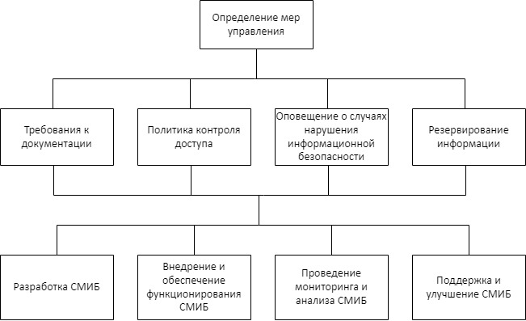

**Описание разработанной анкеты:**

Анкета была создана при помощи онлайн-инструмента Google Form. Она включается следующие разделы:

* Вопросы для сбора информации о экспертной группе;
* Вопросы на оценку важности критериев методом парных сравнений;
* Вопросы на выявление потенциала нарушителя по критерию.

Ссылка на анкету: <https://forms.gle/8Ccc9U7Q2swamWrL9>

**Экспертная группа**

Таблица 1 – Экспертная группа

|  |  |  |
| --- | --- | --- |
| **Ваше Фамилия, Имя** | **Уровень образования** | **Опыт в области ИБ** |
| Ярослав Геласимов | Неоконченное высшее | Нет опыта |
| Георгий Груздев | Неоконченное высшее | От года до двух лет |
| Илья Воробей | Среднее специальное | Меньше года |
| Оля Дворянинова | Неоконченное высшее | От года до двух лет |
| Петров Иван | Неоконченное высшее | Нет опыта |
| Александр Потанин | Среднее специальное | Нет опыта |
| Александр Заковоротный | Оконченное высшее | Нет опыта |
| Владимир Байлов | Оконченное высшее | Больше двух лет |
| Эдуард Шишков | Оконченное высшее | Больше двух лет |
| Духович Александр | Неоконченное высшее | Нет опыта |
| Александр Майоров | Нет образования | Нет опыта |
| Павел Калюжный | Оконченное высшее | Нет опыта |
| Артём Островский | Оконченное высшее | От года до двух лет |
| Владимир Хиль | Оконченное высшее | От года до двух лет |
| Кирилл Воробьёв | Среднее специальное | Меньше года |
| Василий Касапиди | Среднее специальное | Больше двух лет |
| Петр Деревянко | Оконченное высшее | Больше двух лет |
| Дмитрий Коростылёв | Среднее специальное | Нет опыта |
| Денис Пушилин | Оконченное высшее | Больше двух лет |
| Андрей Хомутов | Оконченное высшее | Нет опыта |

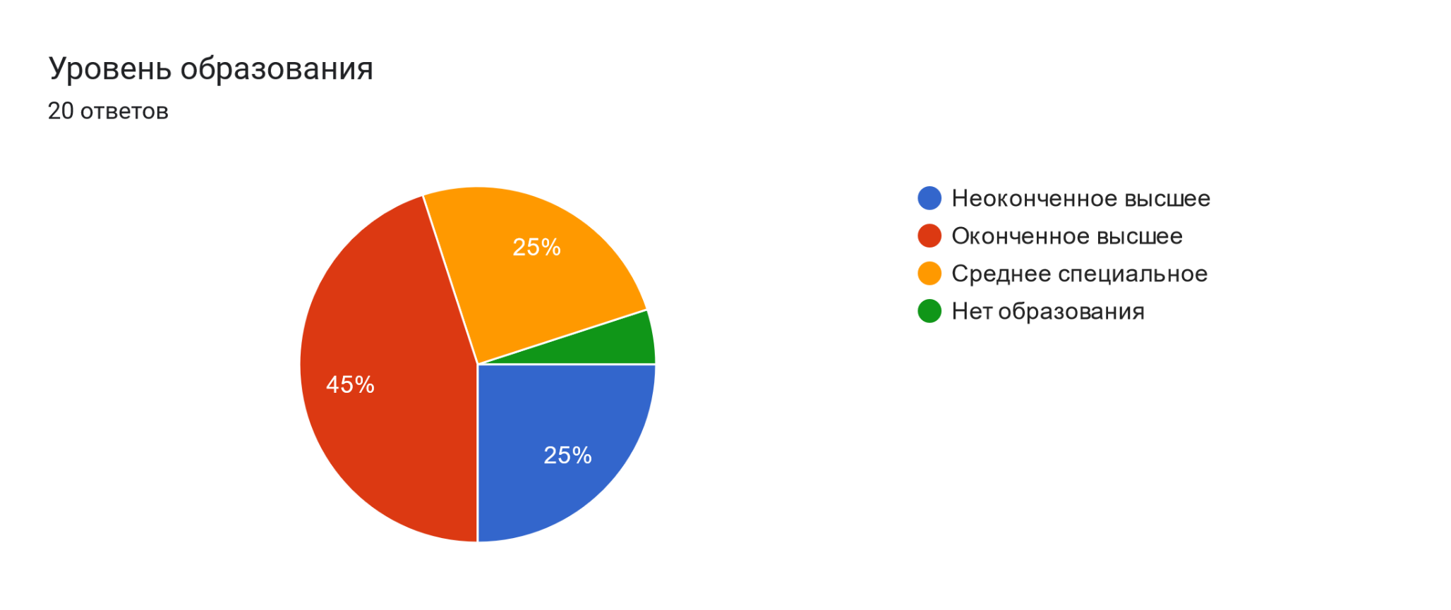

**Оценивание квалификации эксперта**

Коэффициент отклонения суждений i-гo эксперта:

$$K_{i}=\frac{d_{i}}{d_{m}}$$

где $d_{i}$— расстояние оценки i-го эксперта от результирующей оценки,

$d_{m}$— максимальное расстояние от результирующей оценки.

В Excel для этой цели создадим две формулы:

* Для подсчета максимального расстояния от результирующей оценки $=МАКС(ABS(K\$23-K\$2:K\$22))$
* Для подсчета коэффициента отклонения суждений эксперта $=(ABS(E\$25-E2))/E\$25$

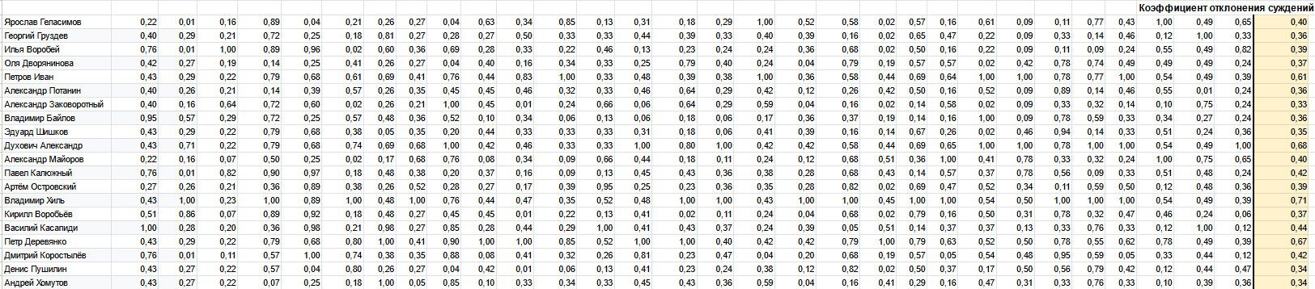

Чем больше коэффициент, тем больше расстояние оценки i-го эксперта от результирующей оценки, но даже коэффициент равный 1 не говорит о том, что эксперт менее компетентен своих коллег.

**Результаты обработки мнений экспертов**

Таблица 2 - Оценка важности критерия

|  |  |  |  |  |  |  |
| --- | --- | --- | --- | --- | --- | --- |
|  | Разработка СМИБ | Внедрение и обеспечение функционирования СМИБ | Проведение мониторинга и анализа СМИБ | Поддержка и улучшение СМИБ | Геометрическое среднее | Локальный приоритет |
| Требования к документации | 1 | 1,098 | 1,687 | 1,013 | 1,170 | 0,275 |
| Политика контроля доступа | 0,911 | 1 | 2,464 | 1,410 | 1,334 | 0,314 |
| Оповещение о случаях нарушения информационной безопасности | 0,593 | 0,406 | 1 | 1,648 | 0,794 | 0,185 |
| Резервирование информации | 0,987 | 0,709 | 0,607 | 1 | 0,807 | 0,190 |

Оценка согласованности мнений экспертов:

$λ_{ max}$ = 4,004; ИС = 0,001; ОС = 0,002 < 0,1

Оценки экспертов согласованы.

Таблица 3 – Приоритеты по критерию «Требования к документации»

|  |  |  |  |  |  |  |
| --- | --- | --- | --- | --- | --- | --- |
| Требования к документации | Разработка СМИБ | Внедрение и обеспечение функционирования СМИБ | Проведение мониторинга и анализа СМИБ | Поддержка и улучшение СМИБ | Геометрическое среднее | Локальный приоритет |
| разработка СМИБ | 1,000 | 4,056 | 2,824 | 3,070 | 2,435 | 0,572 |
| внедрение и обеспечение функционирования СМИБ | 0,247 | 1,000 | 2,700 | 2,783 | 1,167 | 0,274 |
| проведение мониторинга и анализа СМИБ | 0,354 | 0,370 | 1,000 | 2,521 | 0,758 | 0,178 |
| поддержка и улучшение СМИБ | 0,326 | 0,359 | 0,397 | 1,000 | 0,464 | 0,109 |

Оценка согласованности мнений экспертов:

$λ_{ max}$ = 4,946; ИС = 0,315; ОС = 0,350 > 0,1

Оценки экспертов не согласованы.

Таблица 4 – Приоритеты по критерию «Политика контроля доступа»

|  |  |  |  |  |  |  |
| --- | --- | --- | --- | --- | --- | --- |
| Политика контроля доступа | Разработка СМИБ | Внедрение и обеспечение функционирования СМИБ | Проведение мониторинга и анализа СМИБ | Поддержка и улучшение СМИБ | Геометрическое среднее | Локальный приоритет |
| разработка СМИБ | 1,000 | 4,327 | 2,964 | 2,109 | 2,280 | 0,536 |
| внедрение и обеспечение функционирования СМИБ | 0,231 | 1,000 | 2,886 | 2,462 | 1,132 | 0,266 |
| проведение мониторинга и анализа СМИБ | 0,337 | 0,346 | 1,000 | 1,849 | 0,682 | 0,160 |
| поддержка и улучшение СМИБ | 0,474 | 0,406 | 0,541 | 1,000 | 0,568 | 0,134 |

Оценка согласованности мнений экспертов:

$λ_{ max}$ = 4,888; ИС = 0,296; ОС = 0,329 > 0,1

Оценки экспертов не согласованы.

Таблица 5 – Приоритеты по критерию «Оповещение о случаях нарушения информационной безопасности»

|  |  |  |  |  |  |  |
| --- | --- | --- | --- | --- | --- | --- |
| Оповещение о случаях нарушения информационной безопасности | Разработка СМИБ | Внедрение и обеспечение функционирования СМИБ | Проведение мониторинга и анализа СМИБ | Поддержка и улучшение СМИБ | Геометрическое среднее | Локальный приоритет |
| разработка СМИБ | 1,000 | 3,461 | 1,868 | 2,048 | 1,908 | 0,448 |
| внедрение и обеспечение функционирования СМИБ | 0,289 | 1,000 | 1,595 | 2,514 | 1,037 | 0,244 |
| проведение мониторинга и анализа СМИБ | 0,535 | 0,627 | 1,000 | 1,446 | 0,835 | 0,196 |
| поддержка и улучшение СМИБ | 0,488 | 0,398 | 0,691 | 1,000 | 0,605 | 0,142 |

Оценка согласованности мнений экспертов:

$λ_{ max}$ = 4,384; ИС = 0,128; ОС = 0,142 > 0,1

Оценки экспертов не согласованы.

Таблица 6 – Приоритеты по критерию «Резервирование информации»

|  |  |  |  |  |  |  |
| --- | --- | --- | --- | --- | --- | --- |
| Резервирование информации | Разработка СМИБ | Внедрение и обеспечение функционирования СМИБ | Проведение мониторинга и анализа СМИБ | Поддержка и улучшение СМИБ | Геометрическое среднее | Локальный приоритет |
| разработка СМИБ | 1,000 | 3,290 | 2,551 | 2,156 | 2,063 | 0,485 |
| внедрение и обеспечение функционирования СМИБ | 0,304 | 1,000 | 2,652 | 2,113 | 1,142 | 0,269 |
| проведение мониторинга и анализа СМИБ | 0,392 | 0,377 | 1,000 | 1,633 | 0,701 | 0,165 |
| поддержка и улучшение СМИБ | 0,464 | 0,473 | 0,612 | 1,000 | 0,605 | 0,142 |

Оценка согласованности мнений экспертов:

$λ_{ max}$ = 4,533; ИС = 0,178; ОС = 0,197 > 0,1

Оценки экспертов не согласованы.

Таблица 7 – Глобальные приоритеты

|  |  |
| --- | --- |
| Глобальные приоритеты |  |
| разработка СМИБ | 0,501 |
| внедрение и обеспечение функционирования СМИБ | 0,255 |
| проведение мониторинга и анализа СМИБ | 0,167 |
| поддержка и улучшение СМИБ | 0,125 |

Проанализировав полученные значения, можно сделать вывод, что наиболее важный процессом является разработка СМИБ (50%)